纯打造攻略

**装备增幅：可在商城的惊喜魔盒中获取各种增幅卷，最高可获得+15钻石增幅卷。+15以上增幅推荐使用神圣的增幅保护卷。（增幅失败增幅等级不变）**

**惊喜魔盒中还可获取各种消耗品、材料、极品光环、称号、宠物等等（具体可看群文件）**

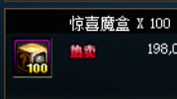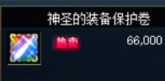

**附魔选择：完美毕业附魔宝珠可在商城的华贵的史诗宝珠袖珍罐中获取**

**并且可以在赛丽亚商店购买设计图，合成最终毕业宝珠。具体属性可在赛丽亚商店（特殊）查看。**

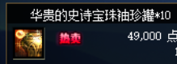

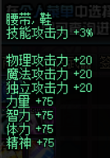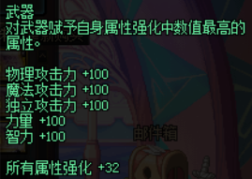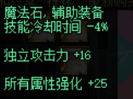

**快捷栏装备（纹章）：追求完美可以在商城的纹章碎片袖珍罐开启纹章碎片，可合成各种SSR纹章，以及四神兽纹章。四神兽最终还可合成麒麟纹章具体可在赛丽亚商店（签到和纹章）查看。**

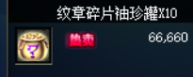

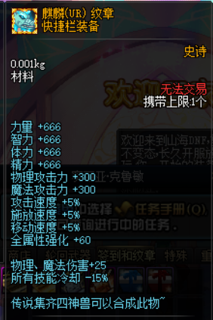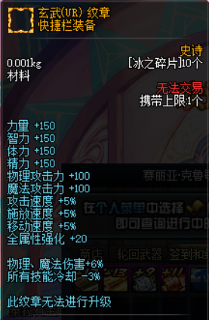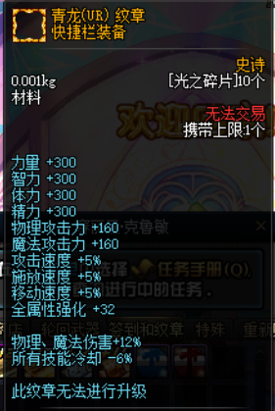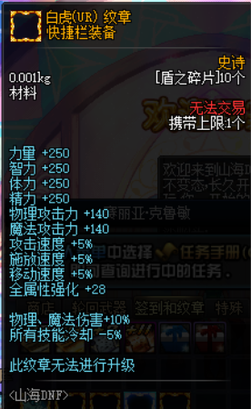

**商城惊喜武器罐：开启后可获得随机职业的武器。有镇魂、释魂、界王宝具武器、吞噬次元武器、深渊特殊专属武器、甚至可直接开出希罗克毕业武器。**

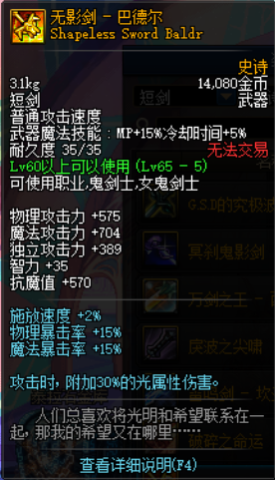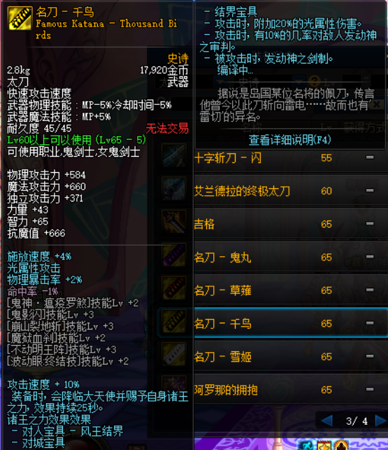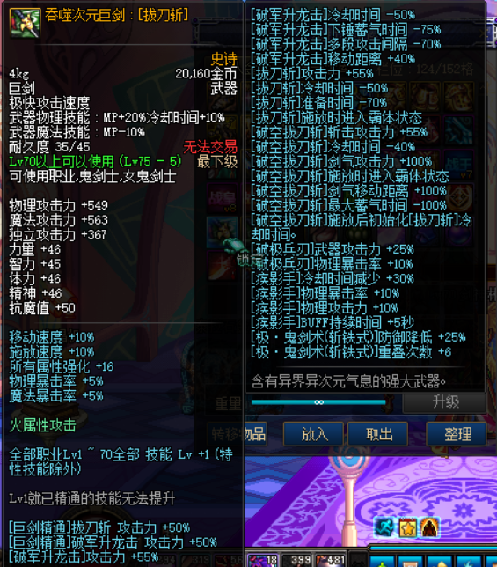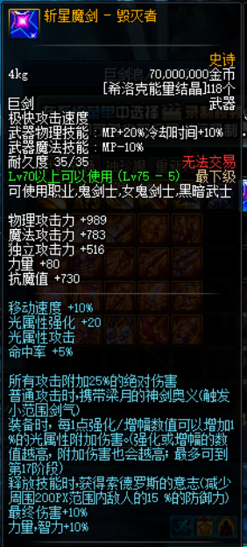

**本服最强武器为混沌论混武器，其具体属性以及获取方式，可在赛丽亚商店（轮回武器）查看**

**外观党强烈推荐商城的全职业自制皮肤礼盒。有各种好看帅气以及花里胡哨奇葩的皮肤，具体外观可在群文件查看**

